Муниципальное автономное дошкольное
образовательное учреждение №14 «Сказка»
города Дубны Московской области

КОНСПЕКТ

организованной образовательной деятельности
по пластилинографии с детьми старшего дошкольного возраста

«Лепим сказку «Кот, петух и лиса». Лиса»

Подготовила
педагог дополнительного образования
первой квалификационной категории
Ломова М. Ю.

г. Дубна-2020г.
Цель: продолжать знакомить детей с техникой нетрадиционного рисования – пластилинография. Учить лепить мордочку лисы на пластиковой ложке.

Задачи:

Образовательные:
- продолжать знакомить ребят с техниками пластилинографии – размазывание, вытягивание;
Развивающие:
- развивать мелкую моторику, творческое мышление и воображение, глазомер;
Воспитывающие:
- воспитывать интерес к сказкам, умение сочувствовать персонажам, желание помогать им;
- воспитывать интерес к изобразительной деятельности, желание увидеть результат своего труда;
- доводить начатое дело до конца.

Интеграция образовательных областей: художественно-эстетическое развитие, социально-коммуникативное развитие, речевое развитие, физическое развитие, познавательное развитие.

Методы: наглядный, практический, словесный, метод сенсорного насыщения и эстетического выбора, метод сотворчества, поисковых, игровых и творческих ситуаций.

Приёмы: раскатывание, скатывание, оттягивание, заглаживание, сплющивание, прищипывание.

Оборудование:

- мультимедиа система (ноутбук, проектор, экран)

Материалы:

- демонстрационный - презентация «Как слепить мордочку лисы»
- изображение лисы в разных иллюстрациях
- пластиковая ложка
- набор пластилина для каждого ребенка
- стека для пластилина
- салфетка для рук
- доска для лепки

Здоровьесберегающие технологии: пальчиковая гимнастика.

Предварительная работа: чтение сказок «Кот, лиса и петух», просмотр мультфильма.

Ход:
Вводная часть
На демонстрационном столике лежат уже готовые персонажи сказки, изготовленные детьми на прошлых занятиях.
- Здравствуйте, ребята мы сегодня продолжаем путешествие в сказку
- Любите вы сказки?
- Какие сказки вам нравятся?
- Как сказки всегда начинаются? (жили – были)
- Как сказки заканчиваются? (стали жить поживать, да добра наживать)
А знаете ли вы, что такое сказка и откуда она к нам пришла?
- Сказка - это глубоко мудрая книга жизни. А пришла она к нам из древних времен. Передавалась она из уст в уста, из поколения в поколение. В сказочных героев они воплощали людей, высмеивали или возвеличивали поступки, черты характера.

2.Игра «Узнайте сказку»

- А сейчас предлагаю вам игру «Узнайте сказку»
Ее тянут бабка с внучкой,
Кошка, дед и мышка с Жучкой. («Репка»)

- Она красива и мила,
Имя ее от слова "зола". («Золушка»)

- Маленькая, серенькая,
Беды натворила:
Что-то белое, круглое,
Хвостиком разбила.
Грустит и плачет бабка,
А дед вытирает слезу,
А курочка куд - кудахчет:
«Я вам золотое снесу». («Курочка Ряба»)

- Нашел петушок колосок,
Намолол муки мешок.
Спек немедленно в печи
Пирожки и калачи.
А мышат пирожками он не угощал,
Поскольку ни один из них не помогал. («Колосок»)

- Угадайте, из какой сказки эти слова?
Кто кругленький и вкусненький,
С окошка скок да прыг.
Убежал от бабы с дедом
К лисичке на язык? («Колобок»)

Сидит петух на печи.
Ест вкусненькие калачи.
Здесь лисичка прибегает.
И петушка скорей хватает.
Бежит котик спасать,
У лисы петушка забрать. («Кот и петух и лиса»)

- Угадайте еще одного персонажа этой сказки
Хитрая плутовка, рыжая головка
Пушистый хвост – краса
Кто это? ... (Лиса)

- Петушка и котика мы лепили на прошлых занятиях, сегодня будем лепить лису, рыжую красу.

Основная часть
- Чтоб работу нам начать, надо пальчики размять.
Мы разминку проведем, и лепить лису начнем.

Пальчиковая гимнастика «Любимые сказки»
(Дети поочередно загибают пальчики. На последнюю строчку — хлопают в ладоши.)
Будем пальчики считать,
Будем сказки называть
Рукавичка, Теремок,
Колобок — румяный бок.
Есть Снегурочка — краса,
Три медведя, Волк — Лиса.
Не забудем Сивку-Бурку,
Нашу вещую каурку.
Про жар-птицу сказку знаем,
Репку мы не забываем
Знаем Волка и козлят.
Этим сказкам каждый рад.
Практическая часть
- Пластилин в руки возьмем и лису лепить начнем.
(Объясняю и показываю детям этапы выполнения лепки)
- Берем оранжевый пластилин и разминаем его в руках, чтобы он был мягкий и податливый.
- Затем отщипываем небольшой кусок и размазываем по круглой поверхности ложки.
- Покрываем всю верхнюю поверхность ложки пластилином.
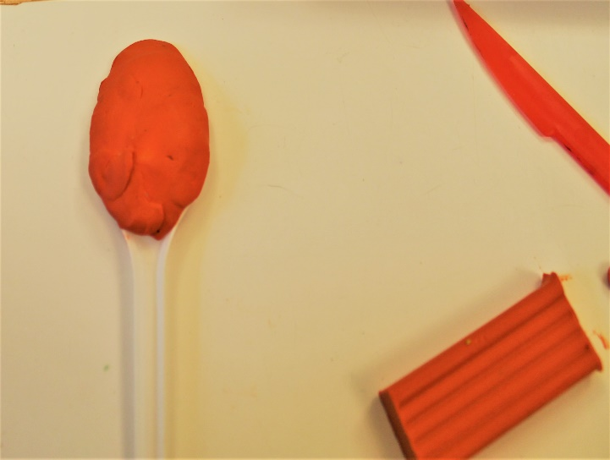
- Когда закончили, начинаем формировать мордочку лисы.
- Какая у лисы мордочка? (Острая, с длинным носом)
- Берем кусочек пластилина, прикрепляем в центр ложки и, прищипывая, вытягиваем носик.
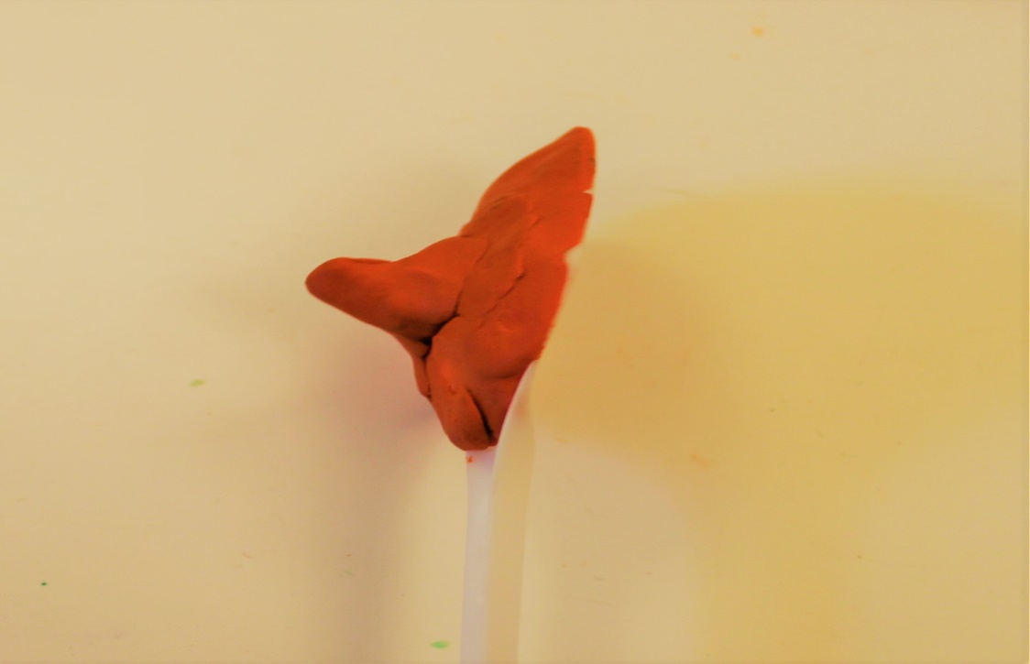
Берем небольшой кусочек черного пластилина, скатываем шарик и прикрепляем на кончик носа. Носик готов.
Что еще на мордочке у лисы есть? (Глазки)
- Для глаз возьмем два кусочка белого пластилина, скатаем шарики и прикрепим поверх носа. Делаем радужку из зеленого пластилина: скатываем шарики и сплющиваем. Зрачок скатываем из шариков черного пластилина. 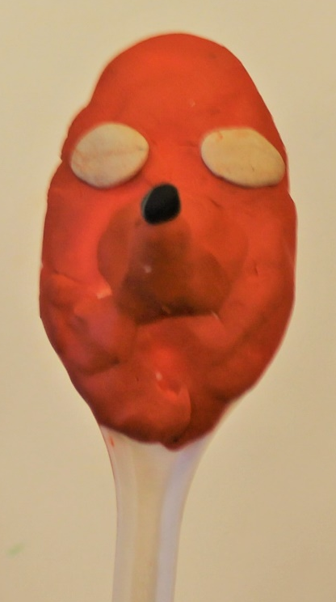

- Щечки для лисы делаем из белого пластилина. Катаем 2 колбаски и прикрепляем с двух сторон носика.

- Делаем рот. Берем стек и прорезаем рот.
- Что еще нашей лисичке не хватает? (Ушек)
- А какие у лисы ушки? (Острые)
- А где они находятся? (Наверху. Ушки на макушке.)
- Делаем ушки. Берем оранжевый пластилин, отщипываем два одинаковых кусочка, сплющиваем, как блинчик. И с одного края заостряем, прищипывая. И прикрепляем сверху на голову.
- Из белого пластилина делаем две небольшие колбаски, сплющиваем и прикрепляем к ушам лисы, вовнутрь. Получается внутренняя поверхность уха.
- Из черного пластилина катаем тоненькие колбаски – усики и прикрепляем с двух сторон носа.
Берем стек и процарапываем поверхность - делаем шерстку на мордочке.
Самостоятельная работа детей. В процессе подхожу к каждому ребенку и проверяю правильность работы.
- Вот такая получилась у нас лисичка.
- Еще один персонаж сказки готов.
- Ребята, что мы сегодня делали? Как мы это делали?
- Очень красивые получились лисички. Вы – молодцы.
Дать возможность ребятам поиграть с персонажами сказки. Напомнить детали сказки: что говорила лиса, когда пыталась выманить петушка.
Петушок, петушок,
Золотой гребешок,
Масляна головушка,
Шелкова бородушка,
Выгляни в окошко —
Дам тебе горошку.
Наше занятие закончено. До свидания. Благодарю за внимание.

